МИНИСТЕРСТВО НАУКИ И ВЫСШЕГО ОБРАЗОВАНИЯ   
РОССИЙСКОЙ ФЕДЕРАЦИИ

ФЕДЕРАЛЬНОЕ ГОСУДАРСТВЕННОЕ БЮДЖЕТНОЕ ОБРАЗОВАТЕЛЬНОЕ  
УЧРЕЖДЕНИЕ ВЫСШЕГО ОБРАЗОВАНИЯ   
«РЯЗАНСКИЙ ГОСУДАРСТВЕННЫЙ РАДИОТЕХНИЧЕСКИЙ УНИВЕРСИТЕТ   
ИМЕНИ В.Ф. УТКИНА»

|  |  |  |
| --- | --- | --- |
|  |  |  |
|  |  |  |
|  |  |  |
|  |  |  |

**МЕТОДИЧЕСКОЕ ОБЕСПЕЧЕНИЕ ДИСЦИПЛИНЫ**

**«Технологии анимации»**

Специальность

54.05.03 "Графика"

Уровень подготовки

специалитет

Формы обучения – очно-заочная

Рязань

# Методические указания для обучающихся по освоению дисциплины

## Общие методические указания

***Введение***

Дисциплина охватывает все базовые задачи технологии анимации:

1. Построение скелета и привязка сетки персонажа к скелету.

2. Добавление новых элементов для построения мимики человека.

3. Управление скелетом.

4. Настройки поворотов костей в суставах.

5. Установка ключевых поз.

6. Разработка анимации персонажа по ключевым кадрам.

7. Редактирование ключевых кадров.

8. Построение сложного сценария анимации персонажа.

Настоятельно рекомендуется именно в этом порядке решать задачи анимации. Это позволит, с одной стороны, глубоко изучить технологии и, с другой, крепко освоить инструментальные средства анимации.

Конечно, при этом остается проблема многообразия форм движения персонажей.

Для решения этой проблемы лекции посвящены анимации самой сложной формы движения – ходьбы человека. Освоение методики анимации ходьбы позволит понять все тонкости механизма анимации, и строить другие формы движения путем выбора других ключевых поз. Лекции обеспечены вспомогательными электронными материалами, в которых инструменты анимации описаны в необходимом и достаточном объеме. В этих материалах приведены и важные примеры, которые студенты должны самостоятельно выполнить. Для закрепления навыков достаточно выполнить эти примеры без ошибок.

Персонажи могут быть самых разных типов. Обучающийся самостоятельно должен изучить строение костей своих персонажей. Методика построения скелета, ключевых поз, анимации и добавления новых элементов останется такой же.

Сетка персонажа и дополнительных элементов персонажа построены при изучении дисциплины «Трехмерное моделирование». Анатомия персонажа описана в курсовом проекте дисциплины «Трехмерное моделирование».

Конечно, нельзя заранее охватить все многообразие действительности или художественных замыслов студентов. Поэтому в рамках консультаций в семестре будут дополнительные описания. Эти описания затем будут включены во вспомогательные электронные материалы.

***Работа студента на лекции***

Вспомогательный электронный материал студенту доступен всегда. На лекциях приводится теоретический обзор и рассматриваются примеры различных аспектов творческого процесса. Записывать речь лектора не нужно. Студент должен выделять и записывать лишь важные моменты и выводы.

При написании конспекта лекций следует придерживаться следующих правил и рекомендаций.

1. Конспект нужно записывать «своими словами» лишь после того, как излагаемый лектором тезис будет вами дослушан до конца и понят.

2. При конспектировании следует отмечать непонятные, на данном этапе, места; записывать те пояснения лектора, которые показались особенно важными.

3. При ведении конспекта рекомендуется вести нумерацию разделов, глав, формул; это позволит не запутаться в структуре лекционного материала.

4. Рекомендуется в каждом более или менее законченном пункте выразить свое мнение, комментарий, вывод.

В заключение следует отметить, что конспект студент записывает лично для себя. Поэтому конспект надо писать так, чтобы им было удобно пользоваться.

Прослушанный материал лекции студент должен проработать. От того, насколько эффективно он это сделает, зависит и прочность усвоения знаний, и, соответственно, качество восприятия предстоящей лекции. Необходим систематический труд в течение всего семестра.

***Подготовка к практическим занятиям***

Главные задачи практических занятий таковы:

1. Обучающиеся строят скелет персонажа и настраивают параметры его костей.

2. К этой модели добавляют новые элементы – глаза, десны и зубы. Управляют движением век.

3. Затем для этого скелета строят ключевые позы и с помощью ключевых кадров строят анимацию персонажа.

4. На завершающем этапе строят сложные сценарии анимации персонажа.

Основная часть времени, выделенная на практическое занятие, затрачивается на самостоятельную подготовку. Студент самостоятельно анализирует скелет персонажа, выделяет основные и второстепенные кости. На занятиях студент демонстрирует результаты выполнения примеров и анимации своего персонажа.

Практическое занятие по каждой теме завершается демонстрацией результатов.

Важным этапом также является защита результатов практического занятия. В процессе защиты студент отвечает на вопросы преподавателя, касающиеся применяющихся инструментов и выявленных ошибок. При подготовке к защите рекомендуется пользоваться дополнительной литературой, список которой приведен в методическом описании, а также конспектом лекций. От того, насколько тщательно студент готовился к защите результатов, во многом зависит и конечный результат его обучения.

**Курсовой проект.**

Курсовой проект предназначен для построения сложной анимации ходьбы персонажа. Курсовой проект выполняется в 8 семестре. В курсовом проекте должен быть создан скелет, построены органы управления скелетом и установлены ограничения на повороты костей в суставах. На завершающем этапе строятся сценарии анимации ходьбы персонажа. От качества выполнения курсового проекта зависит дальнейшее изучение дисциплин Б1.3.Б.12 «Художественно-изобразительное решение фильма» и Б1.3.Б.13 «Теория и практика создания фильма» и выполнение выпускной работы.

**Подготовка к экзаменам.**

Обучающиеся, которые в семестре получили оценки «отлично» на практических занятиях и качественно построили скелет персонажа, автоматически получают оценку «отлично».

В 7 семестре в экзаменационном билете 3 раздела.

1. Построение скелета и органов управления скелетом.

2. Анимация персонажа.

3. Демонстрация результатов анимации ходьбы персонажа на компьютере.

Оценка выставляется следующим образом. Количество неправильных ответов вычитается из 5 и результат больше 2 будет экзаменационной оценкой.

В 8 семестре в экзаменационном билете 3 раздела.

1. Редактирование ключевых кадров.

2. Редактирование кривых анимации.

3. Демонстрация результатов сложной анимации ходьбы персонажа на компьютере.

Оценка выставляется следующим образом. Количество неправильных ответов вычитается из 5 и результат больше 2 будет экзаменационной оценкой.

1. **Перечень информационных технологий, используемых при осуществлении образовательного процесса по дисциплине, включая перечень программного обеспечения и информационных справочных систем (при необходимости)**
2. Бесплатно распространяемая инструментальная среда трехмерного моделирования Blender (<https://www.blender.org/>). Лицензия GNU GPL версии 2 и старше.
3. Руководство по Blender на русском. <https://docs.blender.org/manual/ru/dev/>

**Типовые контрольные задания или иные материалы**

**Перечень практических занятий и вопросов для контроля**

**Практическое занятие №1. Оснастка модели человека.**

Обучающийся должен оснастить модель своего персонажа скелетом. Рассмотрим это на примере оснастки модели человека.

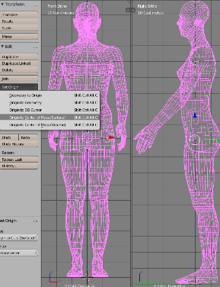 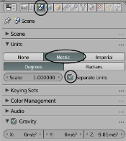

При изучении дисциплины «Трехмерное моделирование» построена сетка девушки.

Нужно настроить метрическую систему единиц отображения сцены и установить сетку девушки в начало координат ногами.

Оснастка скелета состоит из 4 этапов.

На первом этапе строят кости нижних конечностей с органами управления и ограничениями на повороты костей в суставах.

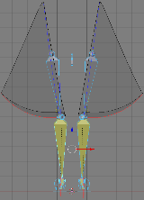 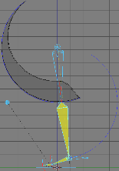

На втором этапе строят кости туловища с органами управления и ограничениями на повороты костей в суставах. Отличительной характеристикой этого этапа является применение инструмента гибких костей. Это позволяет придать реалистичную гибкость и управляемость позвоночнику при минимальном количестве костей туловища.

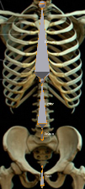 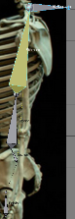 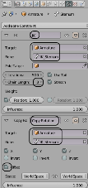

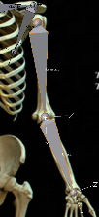 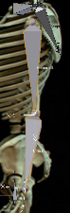

На третьем этапе строят кости рук и кистей с органами управления и ограничениями на повороты костей в суставах. Отличительной чертой этого этапа является то, что нужно учитывать движение костей ключиц и лопаток при движении рук. Поэтому сначала строят кости рук без кистей. И только после этого строят кости кистей.

На завершающем этапе строят кости головы и шеи с органами управления и ограничениями на повороты костей в суставах. Шея, как продолжение позвоночника, строится на основе гибкой кости.

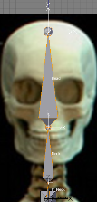 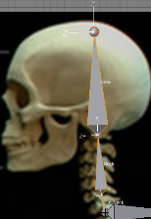 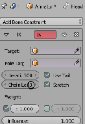

После настроек всех костей и управляющих элементов скрывают кости скелета и оставляют видимыми только органы управления скелетом.

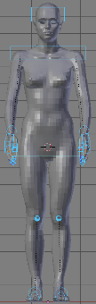 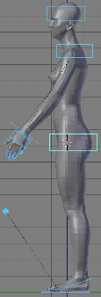 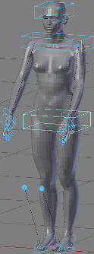

Проверка результатов состоит из нескольких пунктов.

- привязка сетки девушки к скелету;

- выполнение простейших движений органов управления скелетом;

- контроль реалистичности деформаций сетки при движении костей скелета.

Если скелет построен без ошибок, первые два пункта никаких проблем не выявят.

Для достижения реалистичности деформаций понадобится внести коррективы в весовые коэффициенты привязки. Это требует небольшого объема изменений.

После выполнения этих пунктов практическое занятие считается выполненным.

**Практическое занятие №2. Мимика.**

Для построений мимики потребуется дополнить сетку головы зубами, глазами и языком и построить управление веками. Также построим механизм управления деформацией области бровей в качестве примера управления деформации любой областью лица.

Рассмотрим эти задания отдельно.

Должны быть построены сетки зубов и десен.

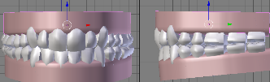

Верхнюю десну с зубами привязывают к голове, а нижнюю десну с зубами к нижней челюсти. При необходимости добавляют кости и органы управления нижней челюстью.

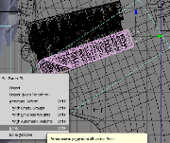

Модели глаз помещают внутрь сетки головы как независимые объекты.

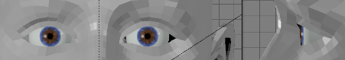

Далее строят кости и органы управления ориентацией глаз.

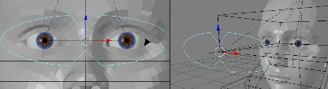

Сетку языка вставляют в рта сетки головы и строят кости и органы управления. Обычно это гибкая кость.

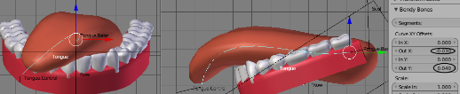

Управление веками строят обычным способом. Но потом привязывают к органам управления ориентацией глаз.

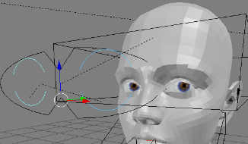

Для управления деформацией области бровей строят систему из одной гибкой кости и двух костей управления.

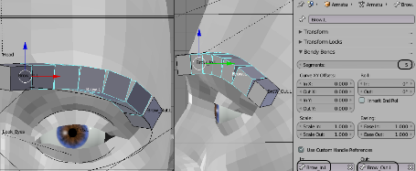

По такой схеме строят управление самыми сложными деформациями разных участков лица.

Проверка практического занятия сводится к просмотру результатов на компьютере. Выявленные ошибки обучающийся должен исправить до зачетной недели.

**Практическое занятие №3. Анимация человека.**

Нужно построить ключевые позы, зарегистрировать их в библиотеке поз и построить анимацию ходьбы по ключевым кадрам.

Эта работа начинается с установки исходной позы.

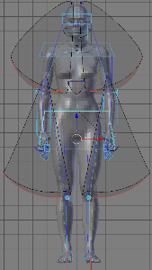 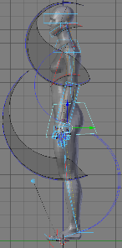 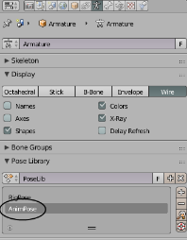

Рекомендуется строить каждую ключевую позу с исходной позы. Может показаться, что легче строить с предыдущей ключевой позы. Но при этом есть опасность незаметного накопления мелких погрешностей, которые потом могут проявить себя довольно ощутимо.

Здесь рассматривается анимация самой сложной формы движения – ходьбы.

Работа состоит из нескольких этапов.

На первом рисуют ключевые позы.

|  |  |  |  |  |
| --- | --- | --- | --- | --- |
|  |  |  |  |  |
| Контакт | Отрыв | Проход | Высшая точка | Контакт |

|  |  |  |  |
| --- | --- | --- | --- |
|  |  |  |  |
| Контакт-Отрыв | Отрыв-Проход | Проход-Высшая  точка | Высшая точка-Контакт |
| Переходы | | | |

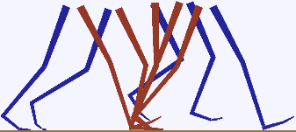

На втором этапе строят ключевые позы и регистрируют их в библиотеке поз.

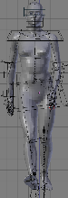 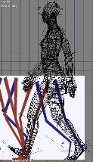

На третьем этапе строят анимацию ходьбы по ключевым кадрам и зарегистрированным ключевым позам.

На завершающем этапе проверяют кривые анимации и исправляют ошибки.

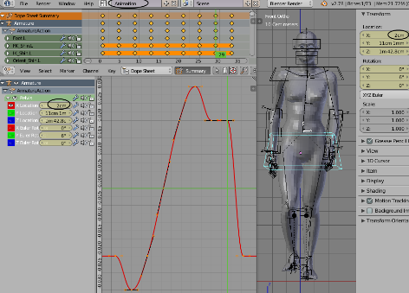

Проверка практического занятия сводится к просмотру результатов на компьютере. Выявленные ошибки обучающийся должен исправить до зачетной недели.

**Практическое занятие №4. Ключевые кадры.**

Все работы выполняются в инструментальной среде программирования сценариев в анимации **Blender**. Для этого выбирают режим разметки **Animation**.



В окне **Dope Sheet** редактируют все ключи сцены.

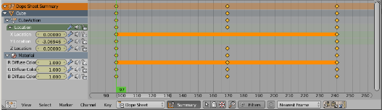

В окне **Graph Editor** редактируют все кривые анимации объекта.

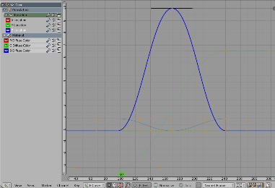

Для закрепления навыков работы в инструментальной среде программирования сценариев в анимации обучающийся должен выполнить простой пример анимации движения и свойств материала куба. Обучающийся должен продемонстрировать.

- умение редактировать ключевые кадры;

- умение редактировать кривые анимации движения и свойств материала куба.

После выполнения этих пунктов практическое занятие считается выполненным.

**Практическое занятие №5. Редактирование кривых анимации.**

На этом занятии обучающийся должен освоить методы программирования сложных сценариев анимации с помощью инструментов, которые он освоил на первом практическом занятии.

Для этого он строит сценарий анимации движения подброшенного куба.

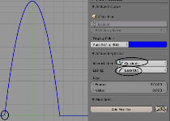

Затем строит сценарий анимации многократных отскоков подброшенного куба.

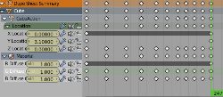 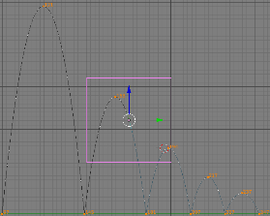

При этом он использует инструменты и редактирования ключевых кадров и редактирования кривых анимации.

Этот пример завершается передачей сценариев анимации куба другому объекту – сфере.

На завершающем этапе обучающийся применяет полученные знания для построения сложного сценария ходьбы своего персонажа.

Проверка практического занятия сводится к просмотру результатов на компьютере.

Выявленные ошибки обучающийся должен исправить до экзамена.

**Методические указания к самостоятельным работам**

Самостоятельная работа преследует несколько целей:

1. Изучение вспомогательных материалов и рекомендованной литературы.

2. Настройка параметров в соответствии с индивидуальными заданиями.

3. Закрепление навыков.

Задания к самостоятельной работе рекомендуется выполнять до тех пор, пока не появятся навыки безошибочной работы. Эти задания индивидуальны. Каждый обучающийся моделирует своего персонажа и задания отличаются друг от друга. Здесь приведены задания для тех, кто моделирует человека.

**Список заданий к самостоятельной работе.**

1. Изучение скелета человека. Знакомство с инверсной кинематикой и методами управления цепочкой костей.

2. Добавление десен и зубов, языка и глаз и костей для управления ими.

3. Нарисовать и настроить ключевые позы.

4. Освоить методы редактирования ключевых кадров.

5. Освоить методы редактирования кривых анимации.

**Перечень вопросов промежуточной аттестации (экзамен, 7 семестр)**

1. Настройки сетки для построения скелета.

2. Основные кости нижних конечностей и ограничения на их повороты в суставах.

3. Инверсная кинематика костей нижних конечностей и органы управления голенью и бедренной костью.

4. Кости стопы и органы управления стопой.

5. Кости управления туловищем. Гибкие кости.

6. Кости ключиц, лопаток и рук. Система управления костями рук.

7. Кисти рук.

8. Кости головы и шеи. Органы управления головой.

9. Привязка сетке к скелету.

10. Добавление десен и зубов.

11. Добавление языка.

12. Добавление глаз.

13. Управление веками.

14. Построение ключевых поз.

15. Анимация ходьбы персонажа по ключевым кадрам.

**Перечень вопросов промежуточной аттестации (экзамен, 8 семестр)**

1. Создание и удаление ключевого кадра.

2. Ключевые кадры для свойств разного типа.

3. Анимация движения куба. Анимация свойств материала куба.

4. Выделение ключевых кадров. Удаление. Перенос.

5. Копирование и вставка ключевых кадров. Упрощение системы ключевых кадров.

6. Кривые анимации.

7. Панель свойств анимации.

8. Коррекция кривой анимации по числовым данным граничных точек.

9. Циклический повтор кривой анимации модификатором Cycles.

10. Редактирование граничных параметров движения куба.

11. Имитация движения подброшенного вверх куба.

12. Редактирование анимации свойств материала куба.

13. Копирование и вставка анимации движения свойств материала куба.

14. Циклический повтор кривых анимации двойного шага ходьбы.

**Методические указания к курсовому проекту**

Курсовой проект предназначен для построения сложной анимации ходьбы персонажа. Методические указания призваны помочь студенту выбрать тему и выполнить курсовой проект на высоком уровне.

Курсовой проект выполняется с целью:

* расширения и углубления знаний по дисциплине «Технологии анимации»;
* систематизации знаний со смежными дисциплинами и анимации персонажей;
* закрепления навыков работы в инструментальной среде трехмерной анимации;
* обучения студентов основам дизайна движений персонажа.

В процессе подготовки курсового проекта студент должен приобрести и закрепить навыки:

* работы со специальной литературой фундаментального и прикладного характера;
* систематизации, обобщения и анализа фактического материала по персонажу;
* обоснования выводов и предложений по конструированию движений персонажа.

Выполнение курсового проекта предполагает консультационную помощь со стороны преподавателей кафедры и творческое развитие студентом темы и разделов курсового проекта.

Персонаж курсового проекта, включая базовое литературное произведение, согласовывается с лектором не позже 3 недели семестра и защищается ранее зачетной недели этого же семестра.

Тематика курсового проекта

Тематика курсового проекта определяется рабочей программой дисциплины «Технологии анимации» специальности 54.05.03 «Графика», квалификация «Художник анимации и компьютерной графики».

Модель персонажа анимируется для последующего использования в дисциплинах Б1.3.Б.12 «Художественно-изобразительное решение фильма» и Б1.3.Б.13 «Теория и практика создания фильма» и выполнения выпускной работы. Для анимации студент выбирает одного персонажа из литературного произведения (например, русской народной сказки или басни), на основе которого можно создать 2-3 минутную законченную экранную работу.

Исходные данные для курсового проекта

Скелет персонажа строится на основе трехмерной сетки модели персонажа с помощью изображений видов спереди, сбоку и сверху. Для достижения реалистичности модели персонажа необходимо:

* проанализировать литературное произведение и на основе выводов этого анализа подобрать изображения;
* на основе анатомических описаний персонажа уточнить скелет.

Структура курсового проекта

За основу можно принять следующую структуру курсового проекта.

1. Введение – 1 стр.

2. Методологическая характеристика работы - 3 стр.

3. Аналитическая часть – 15 стр.

3.1. Описание опорно-двигательного аппарата персонажа.

3.2. Описание особенностей движения персонажа.

3.3. Описание других персонажей.

3.4. Выводы.

4. Проектная часть - 10 стр.

5. Заключение - 1 стр.

6. Литература - 1 стр.

Исходя из рекомендуемой структуры курсового проекта, ее объем должен составлять около 30 страниц текста.

Кроме текстового отчета в бумажном виде, студент прилагает весь материал по курсовому проекту на CD-диске.

ОСНОВНЫЕ РАЗДЕЛЫ курсового проекта

Указанные выше разделы курсового проекта должны иметь следующее содержание.

Следует иметь в виду, что та часть материалов по выбранной теме, которая содержится в лекциях и имеющихся учебниках и учебных пособиях, должна восприниматься как известные истины, и если при этом студентом не высказаны оригинальные суждения, то эти материалы не подлежат описанию.

Введение

В данном разделе кратко обосновываются:

* актуальность создания реалистичной трехмерной анимации по выбранному литературному произведению;
* характер и другое краткое описание персонажей этого произведения.

Методологическая характеристика проекта

Этот раздел должен содержать следующую информацию о выбранном литературном произведении:

* сущность, т. е. его главная цель;
* известные формы бытования с указанием авторов и исполнителей;
* степень достижения сущности.

Необходимо также указать, какое место занимает это литературное произведение в современной жизни, какой опыт (как положительный, так и негативный) его бытования накоплен в нашей стране и за рубежом.

Аналитическая часть

Данный раздел должен иметь конкретные названия с учетом выбранной темы. Анализ каждого персонажа приводится в отдельном подразделе.

Общая характеристика персонажей

Здесь студент должен провести анализ литературного произведения и, на основе этого анализа, дать описание движений персонажей. Описание должно однозначно определить анимацию персонажей данного произведения.

Описание анимируемого персонажа

Описание может содержать такие характеристики:

1. Объект моделирования. Например, лошадь.
2. Порода.
3. Происхождение породы (история).
4. Среда обитания.
5. Размеры, вес (от и до). Возрастные характеристики.
6. Для животных – характеристики шерсти. Для птиц – характеристики перьев. Кроме размеров нужно указать еще характеристики жесткости, цвета.
7. Исходные изображения.
8. Анатомия. Описание скелета и мышечной системы.

Все исходные данные сопровождаются указанием источников. В случае выбора из множества вариантов, указать мотивацию выбора. Если предполагается уточнение каких-либо характеристик, то указать, на каком этапе и по каким критериям нужно уточнить. Например, что цвет какого-либо параметра нужно уточнить исходя из композиции сцены.

Кроме того, необходимо стремиться указать такие особенности персонажа, к которым будет привязываться сцена или другие персонажи сцен.

Описание других персонажей

Описание других персонажей в рамках курсового проекта ограничивается аналитическими выводами.

Выводы

Этот раздел концентрирует в себе выводы по результатам анализа и сбора исходных данных. В тезисной форме следует подвести общий итог, характеризующий современное состояние описания персонажей данного произведения.

Проектная часть

Данный раздел от других разделов отличается тем, что здесь документируются этапы оснастки персонажа. Удобно его разбить на подразделы по этапам работы.

Каждый проектный документ должен сопровождаться необходимыми обоснованиями и пояснениями.

Дальнейшее разбиение на подразделы является сильно сокращенным примером документирования этапов построения органов управления. Для других персонажей и исходных данных могут быть совершенно другие этапы работ и, соответственно, другое разбиение на подразделы.

Заключение

В заключении формулируются выводы, характеризующие степень решения задач, которые ставились при разработке курсового проекта.

3. ВЫПОЛНЕНИЕ КУРСОВОГО ПРОЕКТА

При выборе темы студент обязан консультироваться с руководителем, и может дополнительно консультироваться с другими преподавателями кафедры.

Этапы выполнения курсового проекта:

1. началом выполнения курсового проекта является выдача студенту руководителем Задания – первые три недели семестра;
2. анализ литературного произведения и подбор исходных материалов – до 2 недель;
3. анимация персонажа – 4 недели;
4. оформление отчета по курсовому проекту – 2 недели;
5. проверка отчета, просмотр и оценка моделей комиссией – 3 недели.

Остальные недели студент использует для консультаций и других работ.

Руководитель обязан:

* консультировать на этапах определения темы, выбора исходных материалов, составлении списка литературы, обобщении материала и т.д.;
* контролировать соблюдение календарных сроков и качество выполнения отдельных частей и курсового проекта в целом;
* проверить выполненную курсовой проект и принять (совместно с комиссией) защиту.

Если при проверке обнаружатся ошибки, неполнота объема, незавершенность проекта или низкое качество оформления, то курсовой проект возвращается студенту для доработки.

Студент обязан:

* своевременно получить задание;
* провести анализ произведения и подобрать исходные данные;
* подобрать и изучить литературу по теме;
* представлять отчет о результатах каждого этапа до окончания этапа, кроме этапа моделирования, который руководитель контролирует постоянно;
* дорабатывать результаты этапов по замечаниям руководителя;
* своевременно сдать на проверку законченную курсовой проект и защитить его.

ОФОРМЛЕНИЕ курсового проекта

Материал курсового проекта размещается в следующем порядке:

* титульный лист;
* оглавление;
* задание на выполнение курсового проекта;
* основные разделы курсового проекта;
* приложения.

Курсовой проект должен содержать весь необходимый текстовый, табличный, графический и другой иллюстративный материал.

ВНИМАНИЕ. Материалы, которые содержатся в лекциях и имеющихся учебниках и учебных пособиях, должны восприниматься студентом как уже известные истины, и если при этом студентом не высказываются оригинальные суждения, то эти материалы не подлежат описанию.

ПОДВЕДЕНИЕ ИТОГОВ И ОРГАНИЗАЦИЯ ЗАЩИТЫ КУРСОВОГО ПРОЕКТА

Подведение итогов подготовки курсового проекта включает следующие этапы:

* сдача курсового проекта на проверку руководителю;
* доработка курсового проекта с учетом замечаний руководителя;
* сдача готового курсового проекта на защиту;
* защита курсового проекта.

Срок доработки курсового проекта устанавливается руководителем с учетом сущности замечаний и объема необходимой доработки.

Выполненный курсовой проект подписывается студентом и представляется на защиту.

Защита курсового проекта, как правило, должна проводиться публично в присутствии группы.

Курсовой проект оценивается по четырех балльной системе. Оценка записывается в ведомость, а положительная оценка ставится в зачетную книжку за подписью руководителя.

Оценка курсового проекта производится с учетом:

* обоснованности и качества анимации персонажа;
* соблюдения требований к оформлению курсового проекта;
* оригинальности решения поставленных перед студентом задач (один из основных критериев оценки качества курсового проекта).